Monitoraggio chimico-fisico dell’inquinamento atmosferico: definizioni di inquinamento e aspetti normativi.
A partire dai primi anni ’70 del secolo scorso si è assistito a una crescente attenzione da parte delle istituzioni e dell’opinione pubblica per l’ambiente e in particolare per l’eventualità che le attività antropiche possano danneggiare in modo irreversibile il pianeta su cui viviamo e, di conseguenza, noi stessi. Infatti proprio in quel periodo si è svolta la prima conferenza mondiale sull’ambiente (Conferenza di Stoccolma, 1972), mentre nel 1973 le Nazioni Unite hanno istituito il Programma ambientale e l’Unione Europea avviava ufficialmente la propria Politica ambientale. In seguito è stato pubblicato il Rapporto Brundtland grazie al quale si è cominciato a discutere di Sviluppo Sostenibile, ma solo nel 1992 alla conferenza delle Nazioni Unite sull’Ambiente e sullo Sviluppo di Rio de Janero si è approdati ad un convenzione sui cambiamenti climatici (UNFCCC – United Nations Framework Convention on Climate Change) che sancisce l’importanza di interventi governativi su questo tema, ponendo come obiettivo primario la stabilizzazione delle concentrazioni di gas a effetto serra (GHGs) in atmosfera ad un livello tale da prevenire interferenze antropiche che possano minacciare il sistema climatico.
In questo contesto di crescente attenzione verso lo sviluppo sostenibile e le tematiche inerenti la tutela dell’ambiente si è arrivati, a livello italiano, alla promulgazione del D.P.R. 24-5-1988 n. 203, il quale, oltre a contenere delle norme riguardanti la qualità dell’aria, dà una prima definizione giuridica di inquinamento.
Ogni modificazione della normale composizione o stato fisico dell'aria atmosferica, dovuta alla presenza nella stessa di una o più sostanze in quantità e con caratteristiche tali da alterare le normali condizioni ambientali e di salubrità dell'aria; da costituire pericolo ovvero pregiudizio diretto o indiretto per la salute dell'uomo; da compromettere le attività ricreative e gli altri usi legittimi dell'ambiente; alterare le risorse biologiche e gli ecosistemi ed i beni materiali pubblici e privati.
L’approccio si rivela quindi estremamente all’avanguardia, in quanto introduce il concetto di deviazione da valori normali, ovvero che si parla di inquinamento quando la concentrazione di determinate sostanze viene alterata rispetto ai valori che si avrebbero in condizioni naturali, arrecando un danno alle 3 componenti salvaguardate:
1) Componente antropica, sulla quale si possono avere gli effetti più vari, dall’irritazione delle mucose nel caso degli Ossidi di Zolfo e Azoto (SO_{x} e NO_{x}), alla comparsa di tumori o effetti teratogeni nel caso del particolato.
2) Sulle attività ricreative e gli usi legittimi dell’ambiente, ovvero su quelle attività che prescindono dall’aspetto economico come per esempio la balneazione o le escursioni in ambienti naturali.
3) Sugli ecosistemi e sui beni materiali, l’ambiente deve essere tutelato in se e per se, a prescindere dai risvolti che ci sono sull’uomo. Inoltre devono essere tutelati i beni ad esso correlati riferendosi, per esempio, a tutte quelle opere costituite da rocce calcaree (come il marmo) che risentono pesantemente di fenomeni associati alle variazioni di pH come le piogge acide, che vanno ad alterare gli equilibri di dissociazione del Carbonato.
CO2 + H2O + CaCO3 ↔ Ca(HCO3)2
Con il progredire della materia ambientale c’è stato un accumularsi di norme tanto che nel 2006 è stato necessario stilare un Testo Unico (Dlgs 3 aprile 2006, n. 152), nel quale oltre a raccogliere tutte le norme di carattere ambientale e correggere le eventuali antonimie, si è andati a dare una nuova definizione di inquinamento.
“Ogni modificazione dell'aria atmosferica, dovuta all'introduzione nella stessa di una o di più sostanze in quantità e con caratteristiche tali da
ledere o da costituire un pericolo per la salute umana o per la qualità dell'ambiente
oppure tali da ledere i beni materiali o
compromettere gli usi legittimi dell'ambiente.”
Con questa definizione quindi aumenta l’antropocentrismo, infatti non si cerca più di tutelare l’ecosistema ma solamente i risvolti (usi) che ci possono essere per l’uomo.
Questa visione però è considerata troppo stringente e il 22 Maggio 2015 si arriva all’approvazione della legge n. 68, nota al pubblico come legge sugli eco-reati, nella quale si dà una svolta sostanziale in tema ambientale, predisponendo un intervento a livello penale e non più solamente civile in caso di crimini contro l’ambiente. In particolare vengono introdotti i seguenti reati:
- Disastro ambientale: Nei casi in cui l’alterazione risulti irreversibile per l’equilibrio di un sistema, o la cui rimozione risulti particolarmente onerosa o richieda interventi straordinari. Inoltre viene considerato disastro ambientale l'offesa alla pubblica incolumità in ragione della rilevanza del fatto per l'estensione della compromissione o dei suoi effetti lesivi ovvero per il numero delle persone offese o esposte a pericolo. La pena prevista in questo caso è la reclusione dai 5 ai 15 anni.
-Impedimento ai controlli ambientali: Nei casi in cui si impedisca il controllo ambientale negando od ostacolando l’accesso ai luoghi. La pena prevista è la reclusione da 6 mesi a 3 anni.
-Associazione a delinquere anche di stampo mafioso in ambito ambientale: Sono previste specifiche aggravanti
-Omessa bonifica: Punisce chiunque, essendovi obbligato, non provvede al recupero e al ripristino dello stato dei luoghi. LA pena prevede la reclusione da 1 anno a 4 anni e multa da 20.000 a 80.000€.
-Traffico e abbandono di materiale radioattivo: Delitto commesso da chiunque cede, acquista, riceve, trasporta, importa, esporta, trasferisce o abbandona materiale ad elevata radioattività. La pena prevista è la reclusione da 2 a 6 anni e una multa da 10000€ a 50000€
-L’inquinamento ambientale: Chiunque cagiona un deterioramento o una compromissione significativa e misurabile di acqua, aria suolo, sottosuolo, di un ecosistema, e della biodiversità agraria e naturale è punibile con reclusione da 2 a 6 anni e una multa da 10.000€ a 100.000€.
Inoltre il giudice deve sempre predisporre la confisca dei beni che sono prodotto o profitto del reato, con le uniche eccezioni quando questi appartengono a terzi non coinvolti nell’illecito o se l’imputato ha provveduto a mettere in sicurezza e, se necessario, bonificare e mettere in sicurezza i luoghi.
Le pene, inoltre, possono subire delle variazioni qualora ci sia colpa (assenza di dolo), in cui possono essere ridotte di due terzi, oppure se i reati vengono commessi in aree protette o sottoposte a vincoli di tipo paesaggistico, storico, artistico, ambientale in cui la pena aumenta fino a raddoppiare.
La legge così posta, però, lascia spazio alla libera interpretazione di una serie di definizioni come quella di ‘compromissione’ o ‘deterioramento’, così come non dà indicazioni riguardo numero di persone che deve essere coinvolto per poter parlare di disastro ambientale, o l’estensione dei fenomeni di inquinamento e se questi devono essere considerati solamente in termini di superficie o anche di profondità. Inoltre sono presenti alcune criticità nella definizione di stato degli ecosistemi, per il quale non sono presenti strumenti solidi come avviene per esempio con la biodiversità sulla quale si può basarsi su una serie di come Shannon, Simpson, Lilou. Tutti questi punti critici quindi possono quindi fungere da possibili appigli per scontri giudiziari, e a fronte di questo la prescrizione autorizzativa è superata dal risultato osservato, ovvero qualora si effettui un danno ambientale nonostante si siano rispettati i limiti imposti per legge, si è imputabili di reato penale.
A 8 mesi dal momento dell’introduzione questa legge ha comportato 947 reati in ambito penale, con la conseguente denuncia di 1185 persone e la confisca di 229 beni per un valore di 24 milioni.

Da un punto di vista operativo l’inquinamento è quindi un termine che indica tutti gli agenti fisici, chimici e biologici che alterano le caratteristiche naturali dell’atmosfera. Quindi innanzitutto è necessario distinguere tra sostanze inquinanti e non inquinanti:
-Contaminante: ogni sostanza che aggiunta all’ambiente causa una deviazione dalla composizione geochimica media.
-Inquinante: contaminante che causa effetti nocivi sull’ambiente inteso come insieme della componente naturale ed antropica.
L’inquinamento è quindi dato da una moltitudine di sostanze estremamente eterogenee sia per composizione che per reattività che per stato fisico, con conseguenti differenze sulle proprietà in atmosfera, per esempio una particella allo stato solido risentirà della forza di gravità dando fenomeni di ricaduta mentre un gas darà fenomeni di diffusione.
Quest’elevata eterogeneità è da attribuirsi alle diverse fonti che possono avere gli inquinanti:
-Naturali: Solo una parte, talvolta anche piuttosto ridotta, è causata dall’uomo. Molti eventi naturali come eruzioni vulcaniche, metabolismo microbico, incendi boschivi, formazione di ozono mediante scariche elettriche alterano la composizione normale atmosferica, così come una serie di processi continui e poco intensi quali l’erosione e l’aerosol marino determinano un arricchimento in polveri sottili tale da influenzare i cicli biogeochimici.
-Antropiche: Associabili a determinati processi di diversa durata, che permette di distinguerli in istantanei o continui, e con diversa scala spaziale, in questo caso è possibile fare un’ulteriore distinzione in:
Fonti puntiformi: Quando si ha un’unica fonte di inquinamento significativa come per esempio un camino o un palazzo o un’industria isolata. Questa tipologia di fonte è il caso di studio ideale perché la dispersione dell’inquinamento seguirà un gradiente influenzato dalla direzione preferenziale dei venti e si hanno effetti limitati ad un raggio di qualche chilometro.
Fonti lineari: Associate a linee di trasporto come strade ad elevato traffico veicolare o ferrovie, a queste tipologia di fonti generalmente si trovano associati inquinanti derivanti da processi di combustione come NO_{x} (ossidi di azoto) e particolato derivante da usura di vario tipo come stirene e butadiene dal consumo di pneumatici e composti derivanti dalle pastiglie dei freni.
Fonti areali: Quando sono presenti molte sorgenti di inquinamento aggregate tra loro, come paesi o zone industriali. Queste fonti sono i casi di studio più difficili in quanto i fenomeni che regolano la dispersione variano, tanto da richiedere l’introduzione di parametri ed equazioni specifici nei modelli utilizzati nella dispersione degli inquinanti. Inoltre anche la composizione delle emissioni va a coprire una vasta gamma di composti.
Inoltre gli inquinanti possono essere direttamente immessi in atmosfera da determinati processi in questo caso si parla di inquinanti primari oppure possono formarsi da processi che avvengono in atmosfera, come nel caso dell’ozono troposferico che si forma in particolari condizioni di irraggiamento e in presenza di determinati composti, allora si parla di inquinanti secondari. Questi ultimi però possono essere più difficili da individuare perché spesso si formano lontano dalle fonti di inquinamento che sono monitorate e in prossimità delle quali sono collocate le centraline di rilevamento, di conseguenza si rischia di avere una sottostima del fenomeno.

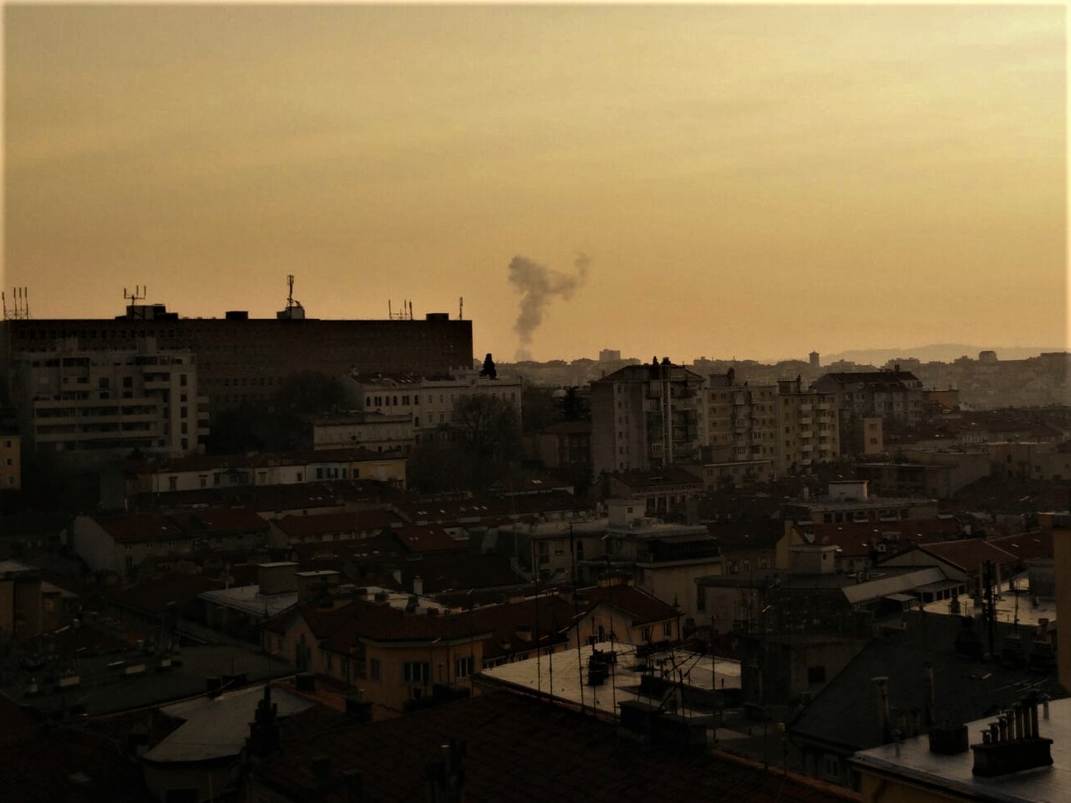
Figure 1) Trieste, I fumi rilasciati dalla ferrira sono una notevole fonte di inquinamento atmosferico.

